УДК 658.15
ИССЛЕДОВАНИЕ СТРАТЕГИЧЕСКИХ ПЕРСПЕКТИВ РАЗВИТИЯ ПРЕДПРИЯТИЯ С ИСПОЛЬЗОВАНИЕМ МОДЕЛИ BALANCED SCORECARD

Ключникова Ольга Сергеевна, Руднева Елена Юрьевна
Автомобильно-дорожный институт Государственного образовательного учреждения высшего профессионального образования «Донецкий национальный технический университет»
г. Горловка, Донецкая Народная Республика

Аннотация. Для максимально эффективного и объективного принятия управленческих решений в динамичных условиях ведения бизнеса необходимо внедрять и совершенствовать прогрессивные инструменты в системе менеджмента предприятия. В статье обоснована целесообразность использования в практике управления отечественных субъектов хозяйствования модели Balanced Scorecard, которая является технологией преобразования стратегии развития предприятия в план мероприятий, направленных на достижение организационных целей, с последовательной детализацией по уровням управления. Исследованы причины, вызывающие сложности внедрения модели в практику стратегического управления отечественных предприятий.
Ключевые слова: Balanced Scorecard, стратегия развития, бизнес-процесс, индикаторы, целевое значение.

Research of strategic prospects of development of the enterprise with use of model Balanced Scorecard

Klyuchnikova Olga, Rudneva Elena
Automobile and Highway Institute
of State Higher Educational Establishment
«Donetsk National Technical University»
Gorlovka, Donetsk People's Republic

Abstract. It is necessary to introduce progressive tools into the enterprise management system for the most effective and objective adoption of managerial decisions. The article substantiates the expediency of using the Balanced Scorecard model in the practice of managing domestic enterprises. Balanced Scorecard is a technology for transforming the enterprise development strategy into a plan of concrete events. The reasons causing complexities of introducing the model into the practice of strategic management of domestic enterprises are investigated.
Keywords: Balanced Scorecard, strategy, business process, indicators, target value.

Постановка проблемы.
Анализ исследований и публикаций.
Цель исследования –
Основные результаты исследования.

Таблица 1 – Название таблицы
N1 | n1 | n2 | n3 | n4 | n5 | n6 | n7 | n8 | n9 | n10

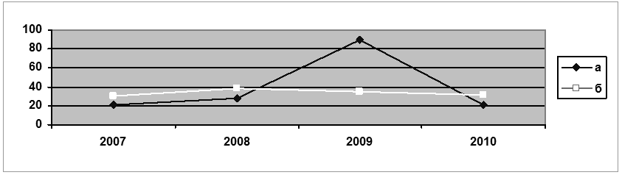
Рисунок 1 – Название рисунка

Выводы.

Литература
1. Авраменко, Н. Г. Место и роль сбалансированной системы показателей в системе управления стратегией / Н. Г. Авраменко // Менеджмент в России и за рубежом. – 2018. – № 6. – С. 49–56.
2. Бабанова, Ю. В. Теоретико-методологические основы экономической безопасности хозяйствующих субъектов : специальность 08.00.01 «Экономическая теория» : автореферат диссертации на соискание ученой степени кандидата экономических наук / Бабанова Юлия Владимировна ; ГОУВПО «Челябинский государственный университет». – Челябинск, 2020. – 21 с. – Место защиты: ГОУВПО «Челябинский государственный университет».
3. Василенко, А. В. Менеджмент устойчивого развития предприятий : монография / А. В. Василенко. – Киев : Центр учебной литературы, 2019. – 648 с.
4. Гончаренко, Л. П. Управление безопасностью / Л. П. Гончаренко, Е. С. Куценко. – Москва : КНОРУС, 2020. – 272 с.

